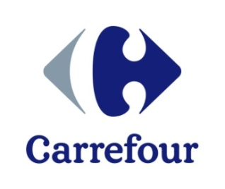
Warszawa, 15 lipca 2013 r.

Informacja prasowa

Lipcowy Barometr Carrefour: ożywienie będzie, ale nie spektakularne

Lipcowa wartość Barometru Carrefour – Wskaźnika Koniunktury Konsumenckiej wzrosła w porównaniu z notowaniem z poprzedniego miesiąca o 1,9 punktu i wyniosła -11,0 punktu (w skali od -100 do +100). W drugiej połowie 2013 roku spodziewane jest nieznaczne ożywienie gospodarcze – na poziomie pomiędzy 1 a 2 procent – wynika z analiz IBnGR.

Na zmianę wartości Barometru Carrefour pozytywnie wpłynęły: wzrost skłonności konsumentów do zakupów, wzrost bieżącego wskaźnika ufności konsumenckiej, poprawa ogólnego klimatu koniunktury w handlu, wzrost realnej dynamiki sprzedaży detalicznej oraz spadek inflacji. Wzrost wartości Barometru łagodzony był przez: spadek nominalnej dynamiki wartości kredytów i pożyczek udzielonych gospodarstwom domowym oraz spadek nominalnej dynamiki przeciętnych wynagrodzeń brutto w sektorze przedsiębiorstw. Neutralne dla wartości Barometru było utrzymanie się na niezmienionym poziomie dynamiki liczby pracujących w sektorze przedsiębiorstw.

To już kolejny wzrost notowania Barometru Carrefour – Wskaźnika Koniunktury Konsumenckiej – w czerwcu jego wartość wzrosła (w porównaniu z majem) o 2,6 punktu. Pomimo drugiego z rzędu wzrostu notowania Barometru, jego wartość nadal znajduje się znacząco poniżej poziomu neutralnego, czyli zera. Stanowi to potwierdzenie obserwowanej na rynku dominacji negatywnych czynników i świadczy o utrzymywaniu się złego stanu koniunktury gospodarczej. Warto jednak zwrócić uwagę, że obecna wartość wskaźnika znalazła się na poziomie najwyższym od września 2011 roku. Może to stanowić zapowiedź poprawy koniunktury i powolnego wzrostu dynamiki spożycia indywidualnego, czyli konsumpcji, w najbliższych miesiącach. Oczekiwanie takie zgodne jest z aktualnymi prognozami IBnGR, według których w drugiej połowie 2013 roku powinno rozpocząć się ożywienie gospodarcze.

Wykres Wartości Barometru Koniunktury Konsumenckiej w latach 2005-2013

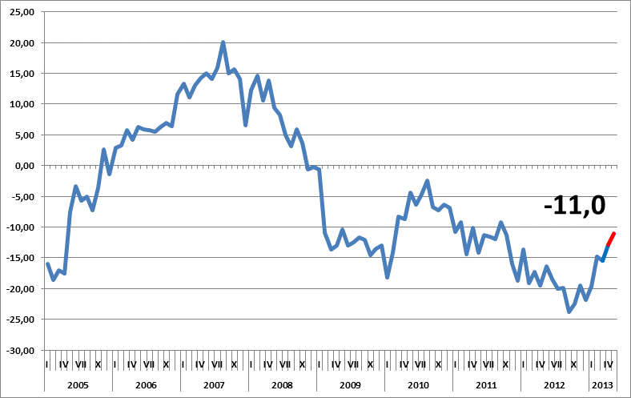

Tabela Zmiany składników cząstkowych BKK i ich wpływ na jego wartość
Nazwa zmiennej | Przyjęty przedział zmienności | Poprzednia wartość | Aktualna wartość | Wpływ  na zmianę BKK
Skłonność do zakupów | [0, 200] | 89,0 | 92,1 | +0,61
BWUK | [-100, +100] | -30,2 | -27,9 | +0,46
Koniunktura w handlu | [-100, +100] | -8,2 | -6,2 | +0,40
Nominalna dynamika kredytów i pożyczek | [80, 160] | 101,9 | 100,7 | -0,23
Realna dynamika sprzedaży detalicznej | [80, 140] | 100,1 | 101,2 | +0,29
Dynamika liczby pracujących | [90, 110] | 99,2 | 99,2 | 0,00
Dynamika cen konsumpcyjnych | [100, 105] | 100,8 | 100,5 | +0,96
Nominalna dynamika wynagrodzeń | [95, 115] | 103,0 | 102,3 | -0,58
Łączna zmiana wartości BKK |  |  |  | +1,91

Naszym atutem jest to, że cały czas wnikliwie obserwujemy rynek i na bieżąco dostosowujemy naszą strategię do zmieniających się realiów gospodarczych. Barometr Carrefour pozwala nam zyskać wiedzę na temat tendencji i zmian na rynku, ma także właściwości prognostyczne, co jest istotne przy podejmowaniu strategicznych decyzji dotyczących kierunków rozwoju firmy na polskim rynku – mówi Jean Anthoine, prezes Carrefour Polska

Słabe wyniki pierwszego półrocza sprawiają wprawdzie, że w całym 2013 roku tempo wzrostu gospodarczego będzie najniższe od ponad dekady, jednak w kolejnych kwartałach sytuacja będzie się poprawiać.

W pierwszej połowie roku tempo wzrostu gospodarczego utrzymywało się na poziomie poniżej jednego procenta, a w drugiej połowie powinno ono osiągnąć poziom między 1 a 2 procent. Ożywienie nie będzie zatem spektakularne – zapowiada dr Bohdan Wyżnikiewicz, wiceprezes Instytutu Badań nad Gospodarką Rynkową.

W drugiej połowie roku wzrośnie zarówno dynamika konsumpcji jak i inwestycji. Tempo wzrostu inwestycji utrzymywać się będzie jednak nadal na poziomie poniżej zera, a tempo wzrostu konsumpcji będzie dodatnie, choć na niewysokim poziomie. Bardziej znaczącego ożywienia spodziewać się należy dopiero w 2014 roku. Poprawa sytuacji na rynku pracy oraz lepsze nastroje w gospodarce przyczynią się do wzrostu spożycia oraz odwrócenia negatywnych tendencji w kształtowaniu się popytu inwestycyjnego.

Barometr Carrefour – Wskaźnik Koniunktury Konsumenckiej opracowywany jest na zlecenie Carrefour przez Instytut Badań nad Gospodarką Rynkową z częstotliwością miesięczną. Jego zadaniem jest pomiar aktualnego stan u koniunktury w sektorze handlowym w Polsce. Jest wskaźnikiem równoczesnym (coincident indicator) – pokazuje stan koniunktury na bieżąco, a także standaryzowanym, zmieniającym się w przedziale od -100 do +100. Wartości poniżej zera wskazują na niekorzystną koniunkturę konsumencką, powyżej – korzystną.

Wartości Barometru Carrefour obliczane są na podstawie wskaźników związanych z bieżącym stanem koniunktury, siłą nabywczą ludności i zachowaniami konsumentów. Przykładowe zmienne, wykorzystane przy tworzeniu Barometru, to skłonność do zakupów, bieżący wskaźnik ufności konsumenckiej, wskaźnik ogólnego klimatu koniunktury w handlu, wartość kredytów i pożyczek udzielonych gospodarstwom domowym, realna dynamika sprzedaży detalicznej towarów czy wskaźnik cen towarów i usług konsumpcyjnych.

Kontakt dla mediów:

Donata Wancel, Manager ds. Komunikacji Korporacyjnej, tel.: 22 563 32 21, e-mail: donata_wancel@carrefour.com

Maria Cieślikowska, Dyrektor Komunikacji Zewnętrznej i PR, Rzecznik Prasowy

e-mail: maria_cieslikowska@carrefour.com

